PEMANFAATAN E-COMMERCE POPULER UNTUK OPTIMALISASI PEMASARAN PRODUK PADA KUBE BORDIR KURNIA DESA DEMANGAN KUDUS

Diana Laily Fithri, Andy Prasetyo Utomo, Fajar Nugraha
Fakultas Teknik, Program Studi Sistem Informasi
Universitas Muria Kudus
Email: diana.laily@umk.ac.id

ABSTRAK
Desa Demangan merupakan salah satu desa yang berada di wilayah kecamatan Kota kabupaten Kudus. Di desa ini terdapat beberapa pengrajin usaha bordir yang tergabung dalam KUBE. Selama ini proses pemasaran produk bordir masih dilakukan secara tradisional sehingga hasil penjualan produk bordir kuantitasnya belum optimal serta jangkauan promosinya masih terbatas di sekitar kota Kudus, meskipun ada beberapa permintaan dari luar kota tetapi jumlahnya masih sedikit karena kurangnya promosi.
Implementasi teknologi informasi dalam dunia pemasaran, salah satunya melalui penerapan media pemasaran berbasis e-commerce populer. Melalui media tersebut memungkinkan akses informasi untuk promosi serta pemasaran dapat dilakukan seluas – luasnya tanpa terbatas ruang dan waktu. Tujuan dari pengabdian masyarakat ini adalah membantu meningkatkan pendapatan dan kesejahteraan para pengrajin bordir. Dengan target khususnya yaitu meningkatkan kuantitas pemasaran bordir melalui memperluas daerah pemasaran dengan cara mempromosikan hasil bordir melalui e-commerce populer supaya bisa mencakup pasar yang lebih luas.
Kata Kunci : bordir, e-commerce, promosi

ABSTRACT

Demangan Village is one of the villages located in the district area of ​​Kota Kudus District. In this village there are some craftsmen embroidery business incorporated in KUBE. During this time the process of embroidery product marketing is still done traditionally so that the sale of embroidery products is not optimal quantity and the range of promotion is still limited around the city of Kudus, although there are some requests from out of town but the numbers are still a little because of lack of promotion.
Implementation of information technology in the world of marketing, one of them through the application of popular e-commerce based marketing media. Through the media allows access to information for promotion and marketing can be done widest - width without limited space and time. The purpose of community service is to help increase the income and prosperity of embroidery craftsmen. Targeting specifically is to increase the quantity of embroidery marketing through expanding marketing areas by promoting embroidery via popular e-commerce to cover a wider market.
Keywords: embroidery, e-commerce, promotion

- PENDAHULUAN
Perkembangan dunia komputer yang semakin kompleks mendorong setiap individu atau kelompok harus menerapkan dalam segala aktifitas. Teknologi informasi tidak hanya mempengaruhi sebuah sistem informasi, namun memiliki pengaruh dalam kehidupan sehari-hari, gaya hidup mulai berubah seiring dengan produk-produk teknologi informasi yang semakin berkembang pesat. Alat bantu Komputer juga dapat meningkatkan efisiensi kerja serta kecepatan dalam perhitungan matematis sehingga informasi yang dihasilkan lebih cepat. Sebuah instansi swasta ataupun milik pemerintah harus bersaing mengikuti arus perkembangan jaman yang hanya dapat dicapai dengan adanya sistem informasi yang lebih baik dari sebelumnya.
Kota Kudus selain di kenal dengan industri rokoknya, juga terdapat banyak usaha kecil dan menengah yang sangat berpotensial meningkatkan taraf hidup masyarakat. Kabupaten Kudus merupakan kabupaten terkecil di Jawa Tengah dengan luas wilayah mencapai 42.516 Ha yang terbagi dalam 9 kecamatan. Kudus merupakan daerah industri dan perdagangan, dimana sektor ini mampu menyerap banyak tenaga kerja dan memberikan kontribusi yang besar terhadap Produk Domestik Regional Bruto (PDRB). Jumlah penduduk Kabupaten Kudus777.954 jiwa dari data tahun 2010 yang bekerja di sektor konveksi dan kerajinan bordir, bordir 3329 orang, sulam 624 orang, pakaian jadi 4553 orang, sehingga semua berjumlah 8.506 orang Awal mulanya industri kerajinan bordir mula-mula dimanfaatkan sebagai kegiatan sambilan ibu-ibu rumah tangga (home industri) dengan menggunakan peralatan sederhana dan terbatas. Seiring dengan kemajuan peralatan dan teknologi, hasil produksi kerajianan bordir mengalami perkembangan pesat. Sentra kerajinan bordir Kabupaten Kudus salah satunya terdapat di desa Demangan Kudus.

- METODOLOGI PENELITIAN

2.1 Metode Pengembangan Sistem
Metode pengembangan sistem yang digunakan untuk analisa dan perancangan game edukasi motivasi belajar untuk anak usia dini adalah dengan menggunakan Metode Rekayasa Perangkat Lunak Air Terjun (Waterfall) menurut Summerfille. (Roger S. Pressman, Ph, D, 2002). Tahapan Metode pengembangan sistem menurut Summerfile dapat dilihat di Gambar 1.
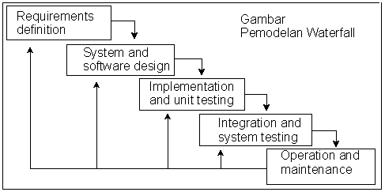
Sumber : Roger S.Pressman, Ph.D, 2002
Gambar 1 : Tahapan Waterfall
Tahap – tahap dalam model Air Terjun tersebut antara lain :
- Pendefinisian Masalah dan Analisis Kebutuhan
Pada tahap ini, meliputi penentuan pokok-pokok permasalahan yang terjadi dan kebutuhan dalam perancangan penentuan pemilihan kelayakan tempat tinggal.
- Perancangan Sistem dan Perangkat Lunak
Pada tahap ini, meliputi perancangan sistem informasi dan perangkat.
- Implementasi dan Unit Testing
Pada tahap ini, meliputi penerapan dan pengujian hasil perancangan.
- Integrasi dan Pengujian Sistem
Pada tahap ini, meliputi penyatuan dan pengujian Sistem secara menyeluruh.
- Pengoperasian dan Perawatan
Pada tahap ini, meliputi pengoperasian Sistem dan pemeliharaan fakta yang ada di lapangan.
2.2 E-Commerce
Kube Kurnia Bordir yang merupakan salah satu Usaha Mikro, Kecil, dan Menengah (UMKM) yang memproduksi mukena bordir mempunyai potensi yang baik untuk dikembangkan terutama pada bagian promosi dan pemasaran produk bordir yang dihasilkannya. Hal tersebut karena selama ini proses pemasaran yang dilakukan selama ini hanya terbatas di wilayah kabupaten Kudus serta hanya melalui promosi yang terbatas pada kegiatan-kegiatan pameran UMKM yang dilaksanakan oleh pemerintah daerah kabupaten Kudus. Oleh karena itu untuk mendukung proses promosi dan pemasaran produk perlu dikembangkan media dengan penerapan teknologi informasi (e-commerce populer) untuk membantu dalam kegiatan promosi dan pemasaran produk.
Menurut Kalakota dan Whinston (1997), e-commerce populer dapat ditinjau dari perspektif berikut :Perspektif komunikasi, e-commerce populer adalah pengiriman barang, layanan, informasi atau pembayaran melalui pemanfaatan jaringan komputer atau melalui peralatan elektronik lainnya. Perspektif proses bisnis, e-commerce populer adalah aplikasi dari teknologi yang menuju otomatisasi dari transaksi bisnis dan aliran kerja. Perpektif layanan, e-commerce populer merupakan suatu alat yang memenuhi keinginan perusahaan, konsumen, dan manajemen untuk memangkas biaya layanan (service cost) ketika meningkatkan kualitas barang dan meingkatkan kecepatan layanan pengiriman. Perpekstif online, e-commerce populer menyediakan kemampuan untuk membeli dan menjual barang atau informasi secara online melalui penggunaan jaringan internet.

- HASIL PENELITIAN DAN PEMBAHASAN
Pengembangan dan implementasi e-commerce populer untuk proses promosi serta pemasaran produk keripik pare telah berhasil diberdayagunakan setelah melalui proses dari awal pengenalan aplikasi e-commerce populer sampai dengan implementasinya. Proses awal tersebut dimulai dari analisa dan perancangan sistem, pengembangan sistem, penerapan sistem serta tahap evaluasi sistem.
Hasil kegiatan pengabdian pada masyarakat ini telah sesuai dengan rancangan dan rencana evaluasi. Salah satu implementasi dari kegiatan pengabdian ini adalah sudah diterapkannya pengembangan media promosi serta pemasaran berbasis e-commerce popular. Tampilan untuk aplikasi pemasaran untuk KUBE Bordir Kurnia ada pada Gambar 2 dan Gambar 3.

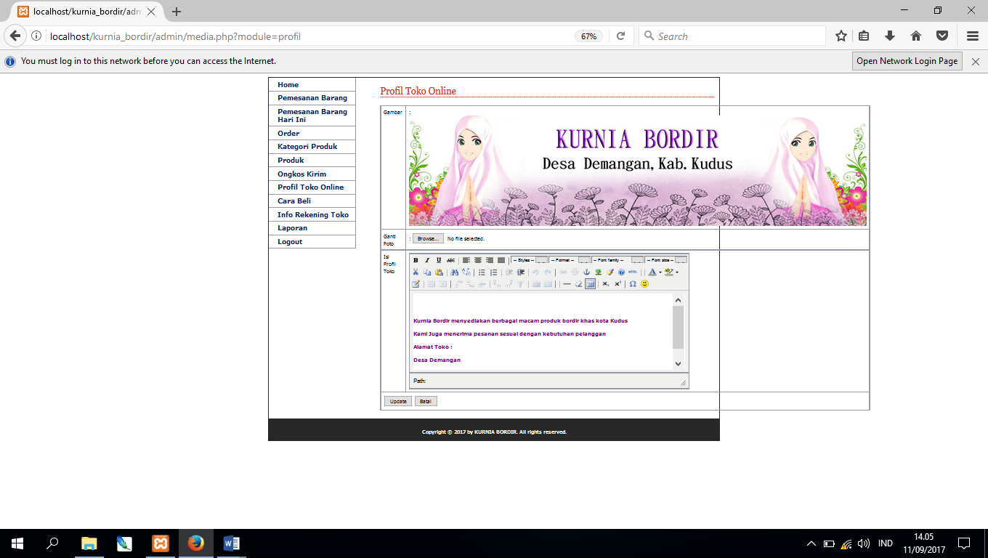
Gambar 2 : Tampilan untuk edit profil Kurnia Bordir
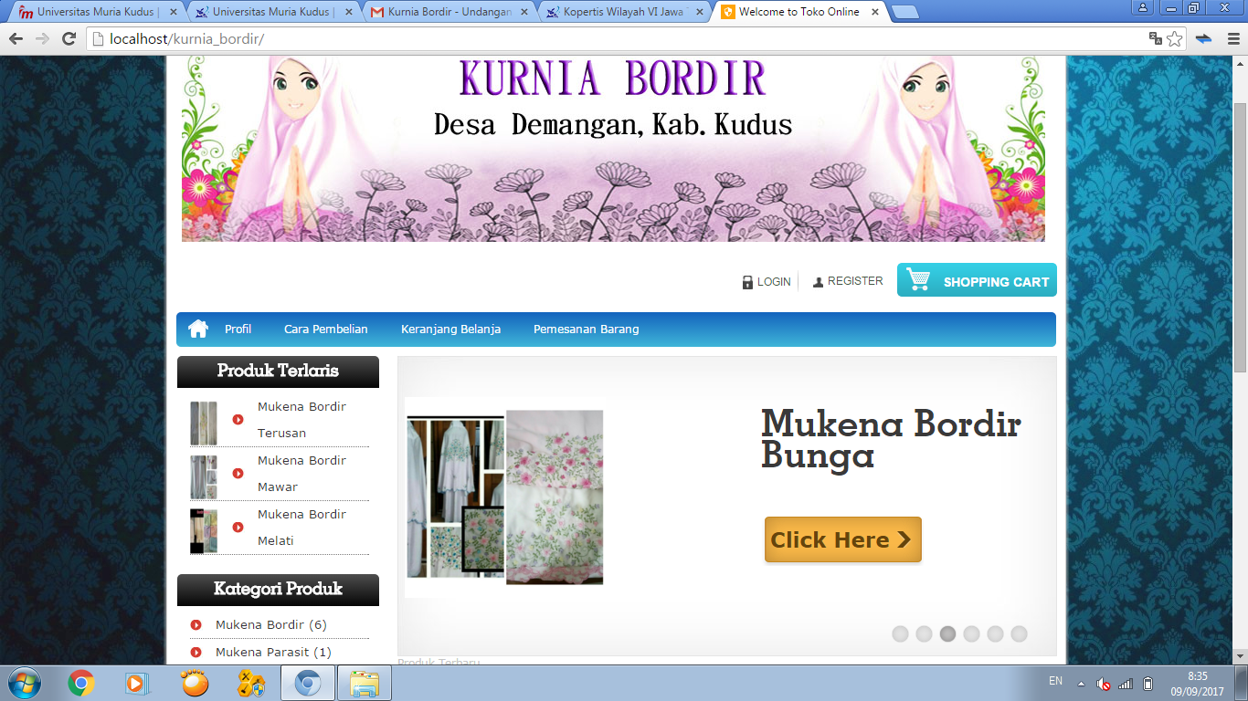
Gambar 3 : Tampilan awal media promosi Kurnia Bordir
Selain penguasaan teori mengenai pengembangan media promosi dan pemasaran berbasis e-commerce populer dengan baik, target mendapatkan keterampilan penerapan secara langsung melalui praktek dalam implementasi e-commerce populer untuk kegiatan promosi serta pemasaran produk.
Meskipun penerapan sistem sudah berjalan dengan baik dan sesuai perencanaan, namun masih terdapat beberapa hal yang menjadi catatan dalam kegiatan pengabdian pengembangan dan implementasi e-commerce populer pada Kube Kurnia Bordir Desa Demangan Kudus ini antara lain:
- Untuk khalayak sasaran pengabdian masih diperlukan pelatihan kembali oleh pihak pengguna dikarenakan banyaknya menu yang terdapat pada e-commerce populer, agar dapat memahami fungsi atau setting pada media e-commerce populer agar dapat berfungsi secara optimal.
- Implementasi pengembangan media promosi serta pemasaran berbasis e-commerce populer juga diperlukan sebuah perangkat untuk koneksi internet yang baik agar pemanfaatan sistem tersebut dapat digunakan secara optimal dalam kegiatan promosi dan pemasaran produk.
Setelah proses pembuatan software aplikasi e-commerce popular , dilakukan juga kegiatan pelatihan tentang pemanfaatan aplikasi software tersebut yang kegunaanya sebagai media promosi di KUBE Kurnia Bordir untuk meningkatkan omzet penjualan di KUbe tersebut. Kegiatan pelatihan dilaksanakan di laboratorium Multimedia Universitas Muria Kudus. Kegiatan pelatihan tersebut dilaksanakan pada tanggal 4 Agustus sampai dengan 5 Agustus 2017. Pelatihan tersebut diikuti oleh 8.peserta. Cuplikasi foto kegiatan pelatihan pengembangan dan pemanfaatan E-commerce popular untuk optimalisasi produk di Kube Bordir Kurnia dapat dilihat pada Gambar 4.
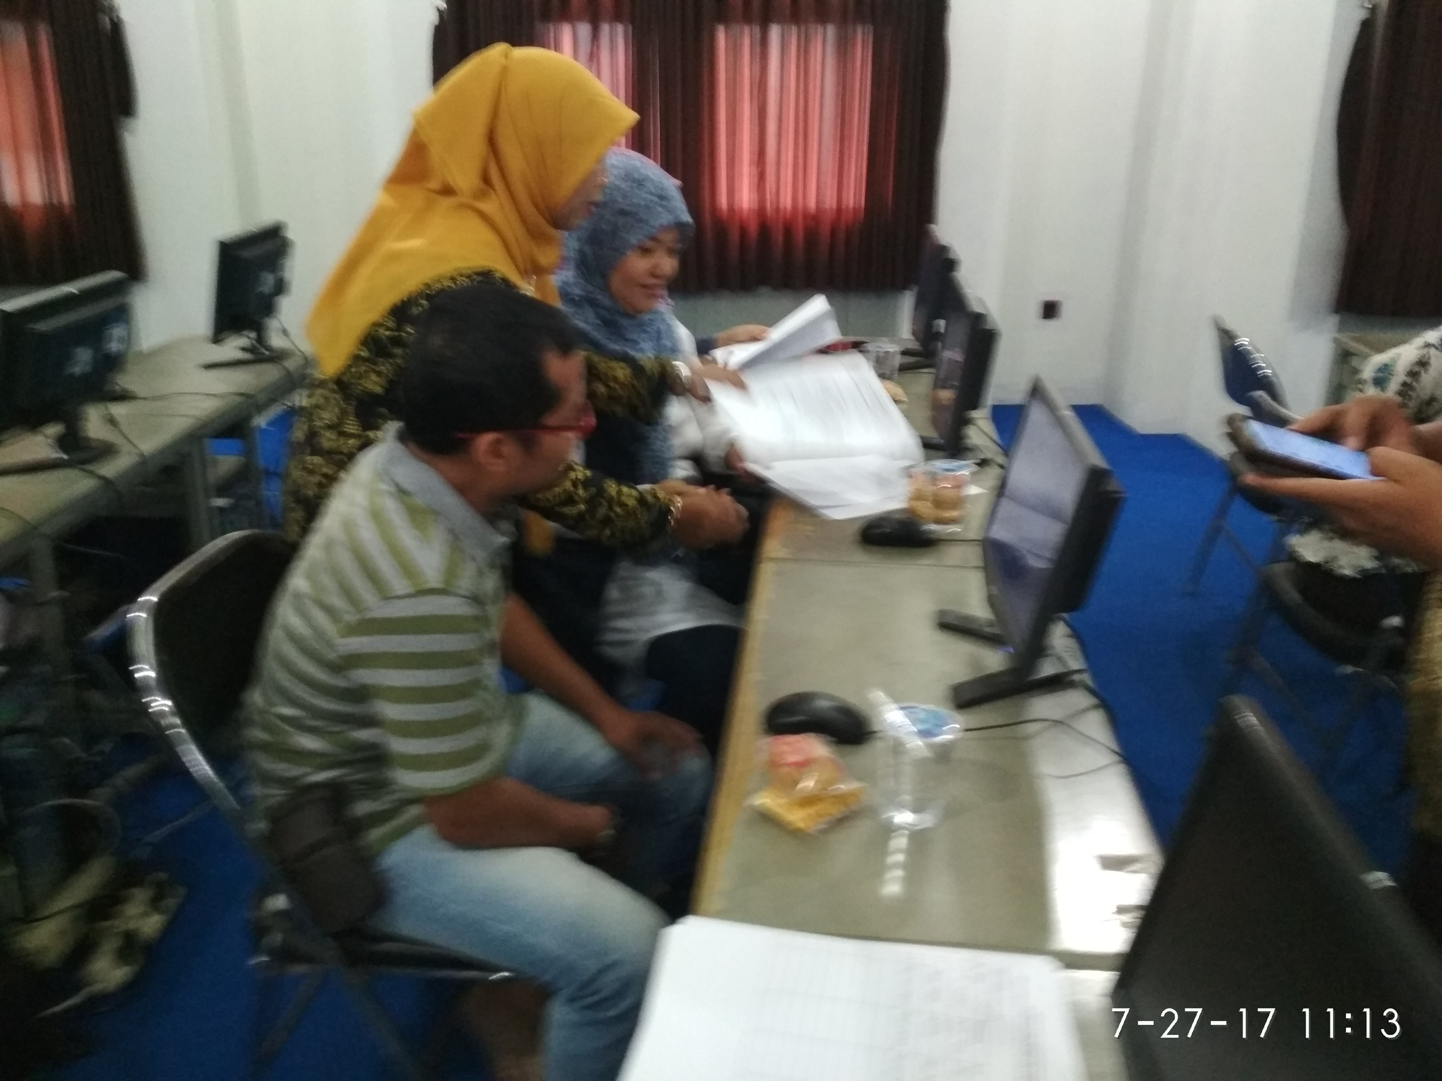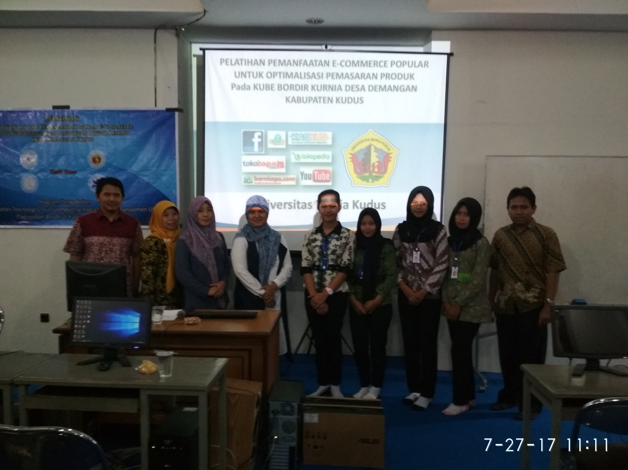
Gambar 4 : Foto pelatihan untuk pemanfaatan E-Commerce

4. KESIMPULAN
- Tanggapan khalayak, sasaran atau target pengabdian sangat baik dengan kegiatan pengabdian pengembangan dan implementasi e-commerce populer ini dikarenakan dapat membantu dalam proses promosi dan pemasaran produk pada Kube Kurnia Bordir Desa Demangan Kudus.
- Pelatihan pengembangan dan implementasi aplikasi e-commerce populer ini diberdayagunakan setelah melalui proses dari awal yang meliputi analisa dan perancangan sistem, pengembangan sistem, penerapan sistem serta tahap evaluasi sistem. Pada proses pelatihan implemantasi e-commerce populer dilakukan melalui kegiatan pemahaman pengenalan aplikasi e-commerce populer, konfigurasi aplikasi, pengelolaan sistem serta tahap akhir berupa evaluasi kegiatan pengabdian.

5. DAFTAR PUSTAKA

- Anastasya Latubessy, Wiwit Agus Triyanto. (2014). Analisa Dan Perancangan Sistem Pemasaran Umkm Terintegrasi Berbasis Cloud Server. Simetris. Vol 5 No 1. ISSN : 2252-4983

- Arip Aryanto, Tri Irianto Tjendrowasen. (2012). Pembangunan Sistem Penjualan Online Pada Toko Indah Jaya Furniture Surakarta. Speed Journal - Sentra Penelitian Engineering dan Edukasi. Vol 4 No 4. ISSN : 1979-9330.

- Kalakota, Whinston. Frontiers Of Electronic Commerce, Addison-Wesley Publilshing Company, Inc, Massachusetts, 1996.

- Nugroho, Adi. (2011). Perancangan dan Implementasi Sistem Basis Data, Yogyakarta: Andi.

- Shalahuddin, Muhammad, Rosa Ariani S. (2011). Modul Pembelajaran Rekayasa Perangkat Lunak Terstruktur dan Berientasi Objek, Bandung: Modula.

- Sholiq. (2006). Permodelan Sistem Informasi Berorientasi Obyek dengan UML, Yogyakarta : Graha Ilmu. 40-105.

- Suhendar, A., Gunadi, H. (2002). Visual Modelling Menggunakan UML dan Rational Rose, Bandung: Informatika.
.

